相信大家都有使用过油烟净等产品
那些产品刺鼻的味道肯定让您在想，这真的安全吗？
Frosch重油污清洁喷剂西柚款，有着非常清新的西柚味道
植物来源的清洁剂，您可以放心使用在食物的周边
丝毫不用担心会对家人的健康产生危害，这是最重要的！
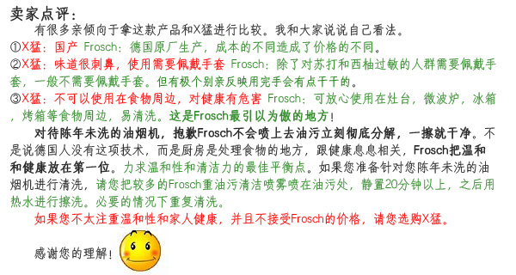
方便的喷嘴设计，可以针对油污多的地方进行精确喷洗
使用步骤：让溶液在油污上停留大约10分钟以上，充分进行分解
等油污被乳化剥离之后，用热水进行清洗（效果最佳）

天然配方，可放心使用在食物周边
您在使用的时候完全不用佩戴手套
不用担心会对皮肤产生损害

专门应付有重油污的烧烤架，微波炉，冰箱，灶台，油烟机等等
是中国家庭的厨房必备的重油污清洁剂

